# I. Đề tài dự án

1. Tên đề tài: “Quản lý bán cây online”

2. Giáo viên hướng dẫn: Trần Hồng Việt

3. Sinh viên thực hiện: Nguyễn Thị Như Quỳnh

4. Yêu cầu đề tài:

- Chương trình có khả năng lưu trữ cập nhật thông tin về các mặt hàng hiện có trong cửa hàng .

- Cho phép tìm kiếm thông tin về mặt hàng.

- Thống kê được số lượng sản phẩm trong cửa hàng, số người dùng website

- Cho phép đặt hàng trực tuyến

- Cho phép gửi mail cho khách hàng

# II. CHỨC NĂNG

* Thêm sửa xóa sản phẩm
* Thêm sửa xóa danh mục sản phẩm
* Giỏ hàng, đăng nhập, đăng ký, đổi mật khẩu
* Hiển thị, tìm kiếm sản phẩm theo tên, danh mục
* Thống kê số lượng sản phẩm, người dùng,...
* Cho phép người dùng đăng ký nhận mail

# II. CƠ SỞ DỮ LIỆU

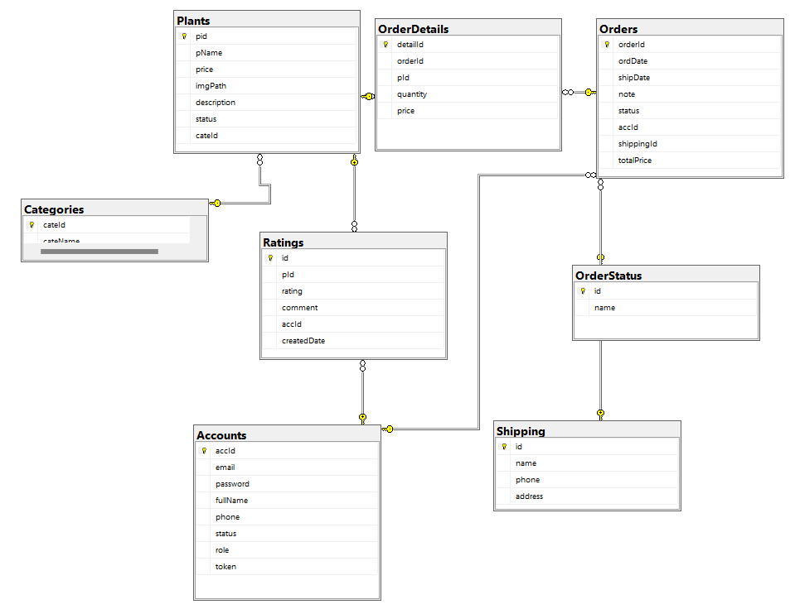

# 3. GIAO DIỆN WEBSITE

## Home

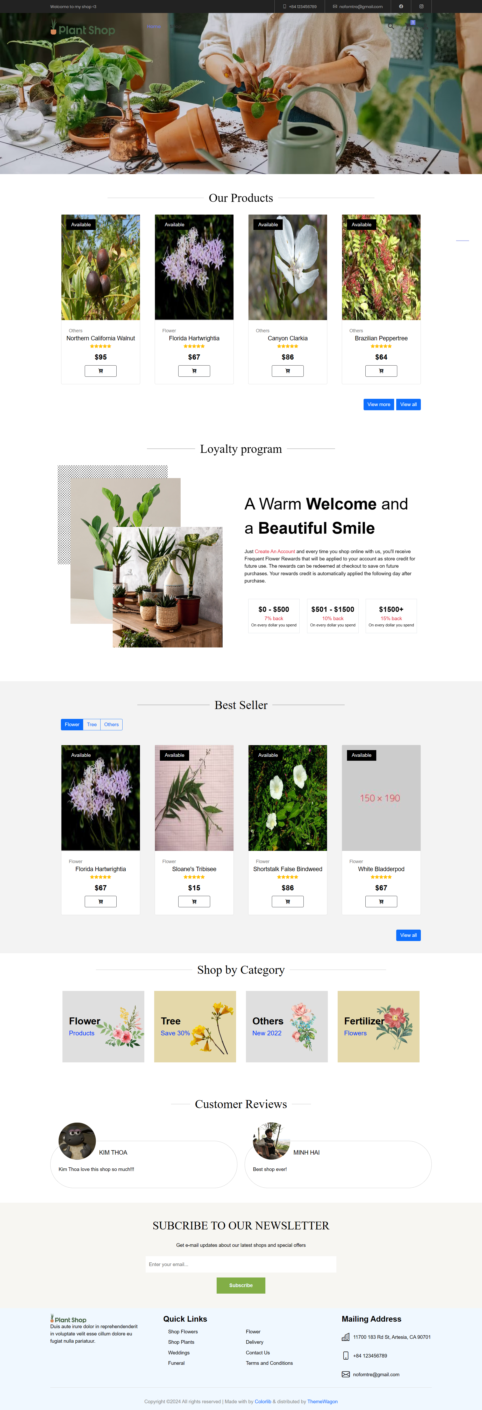

## Shop

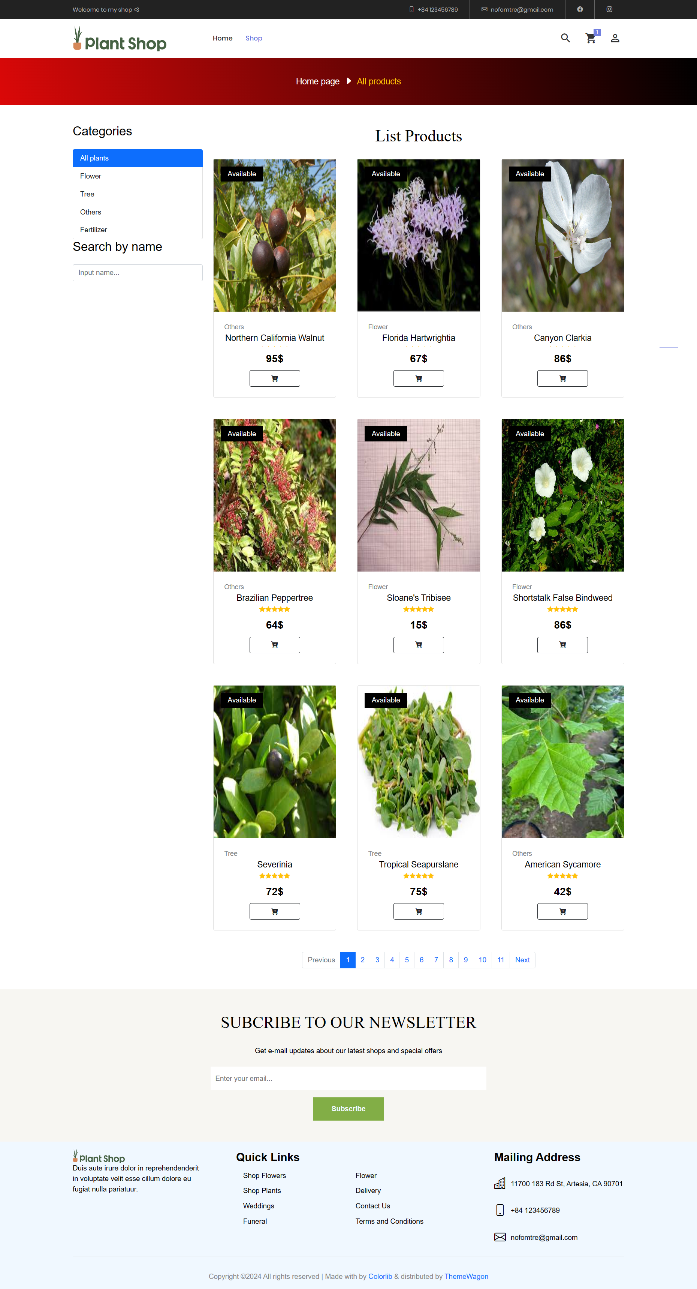

## Sign up

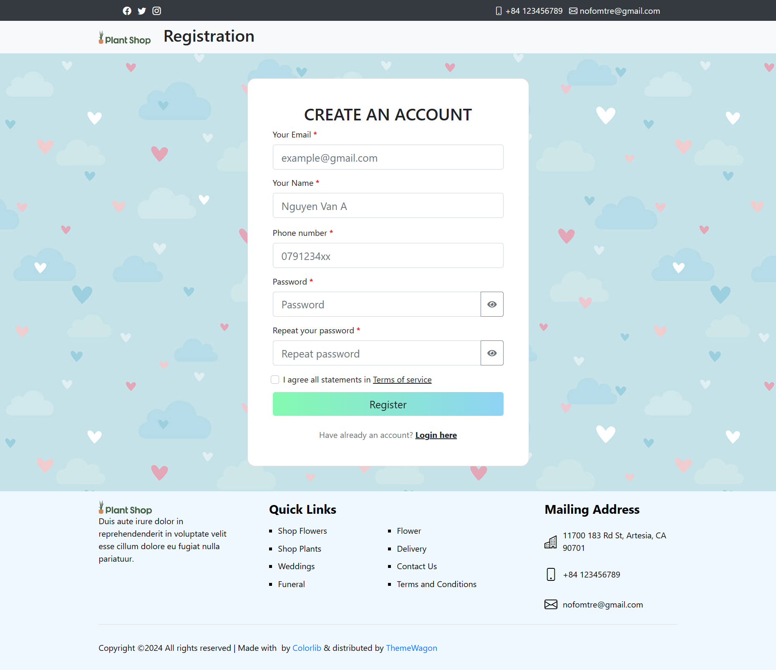

## Login

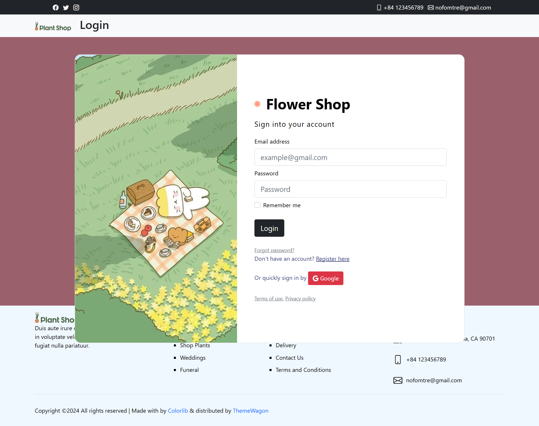

## Cart

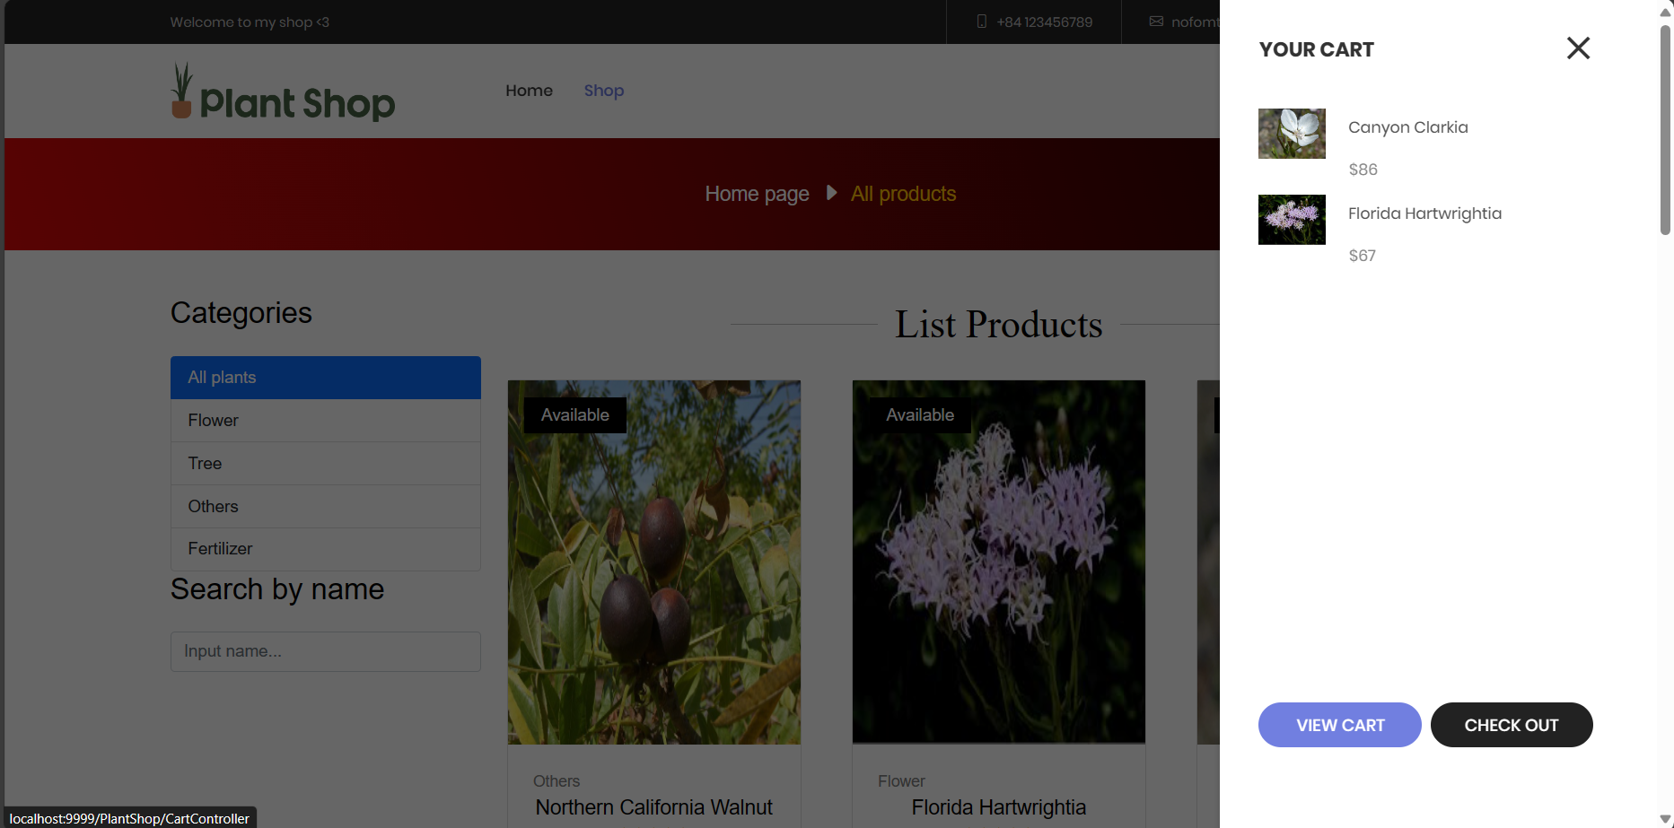

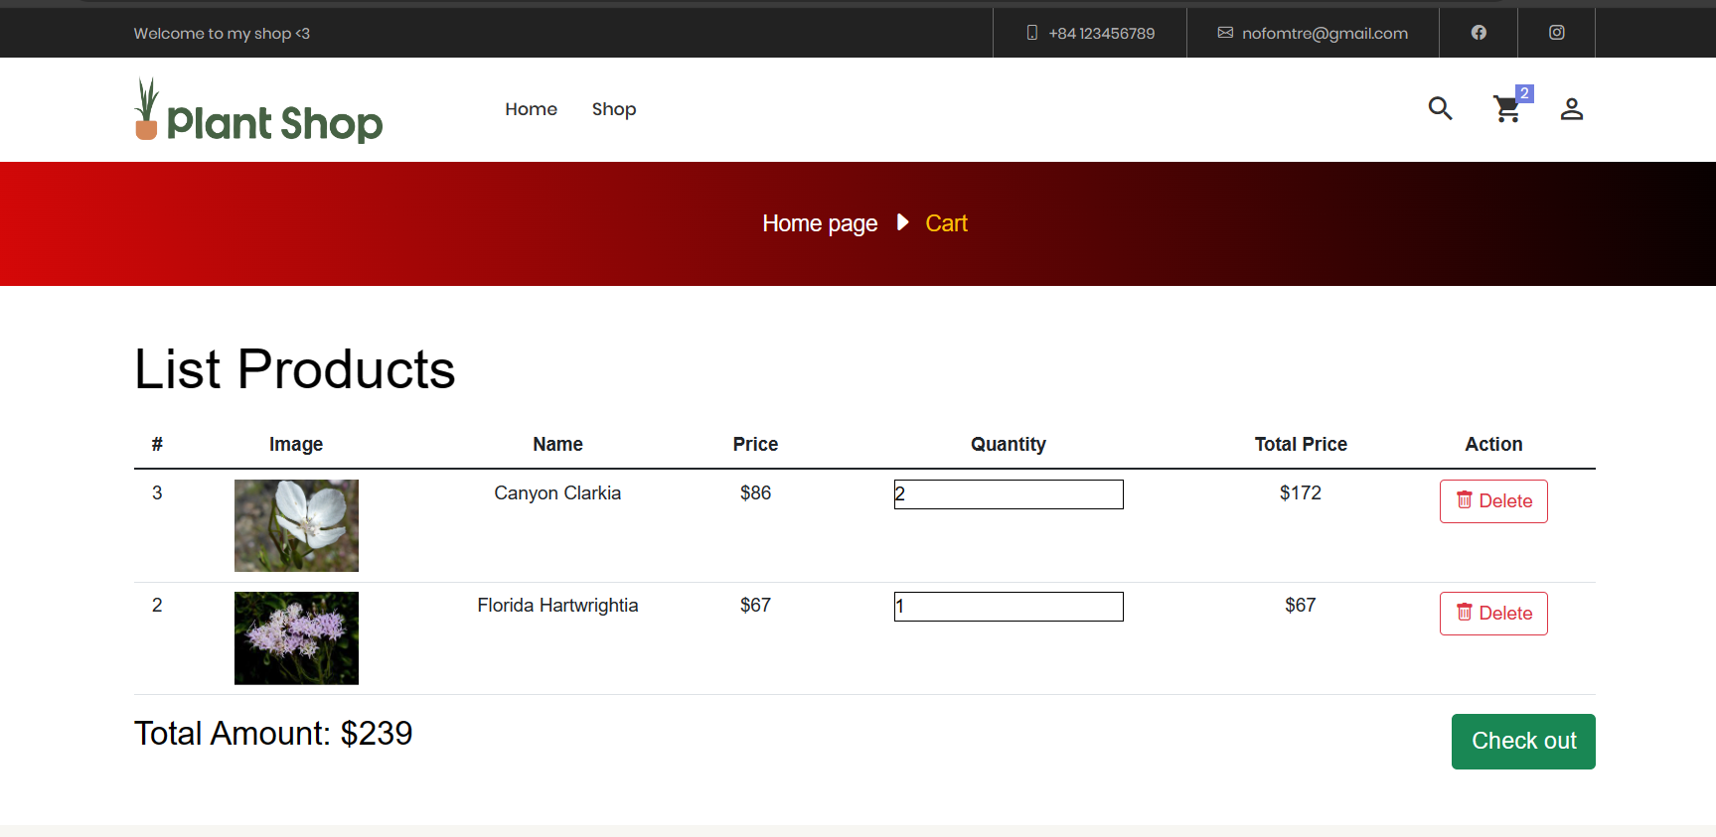

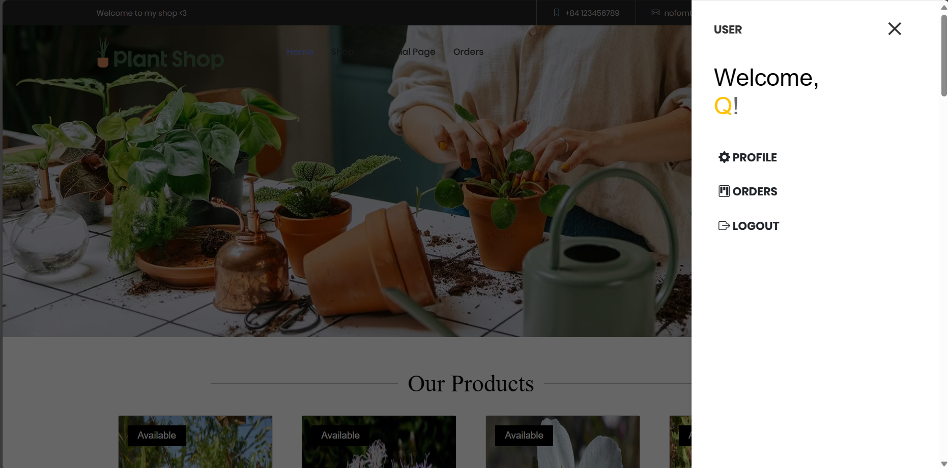

## Profile

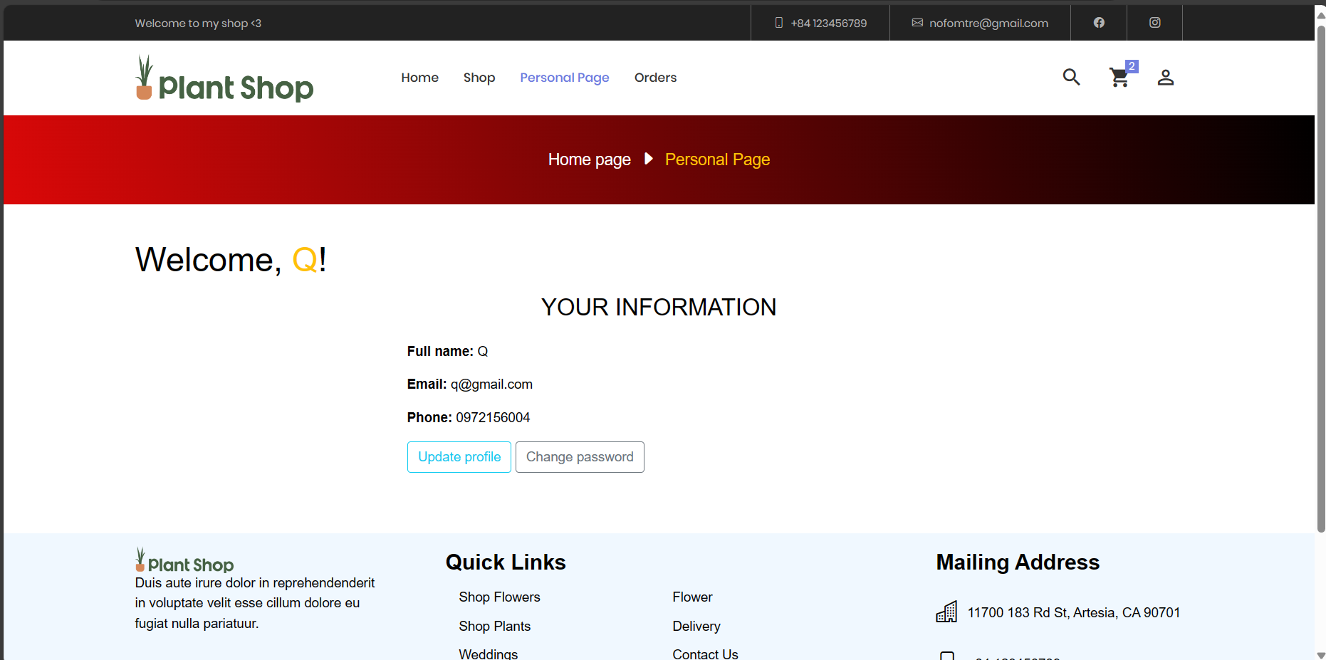

### Update

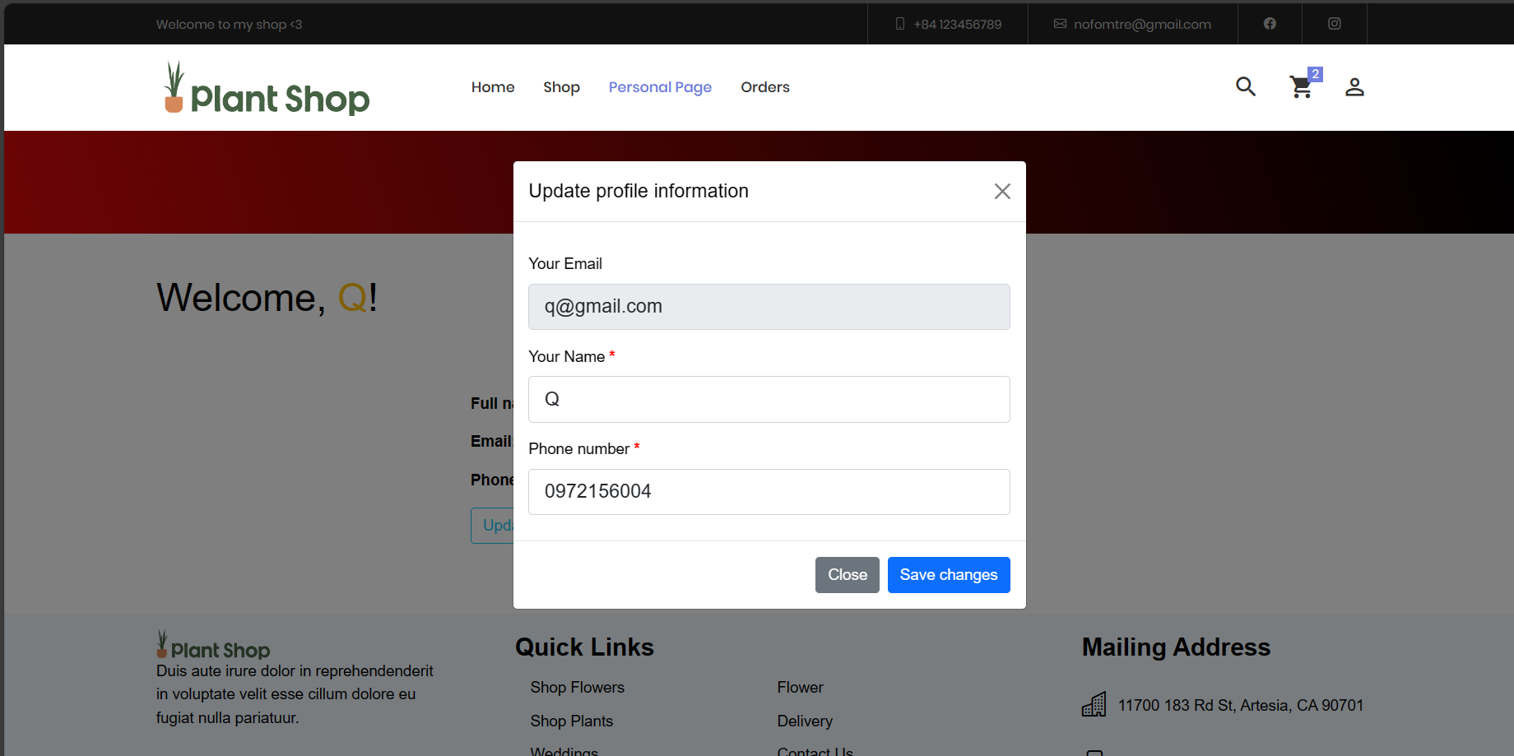

### Change password

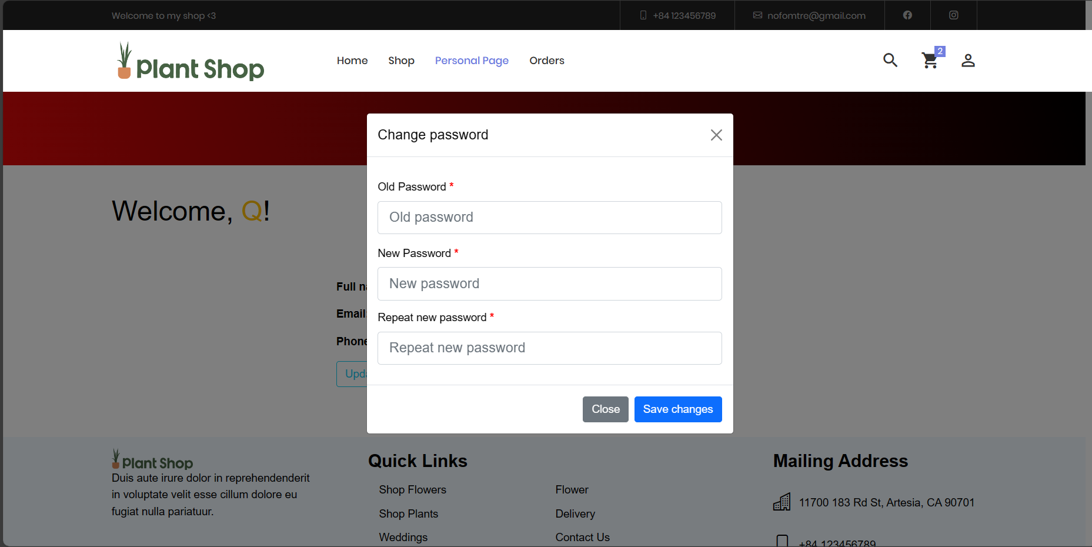

# Admin

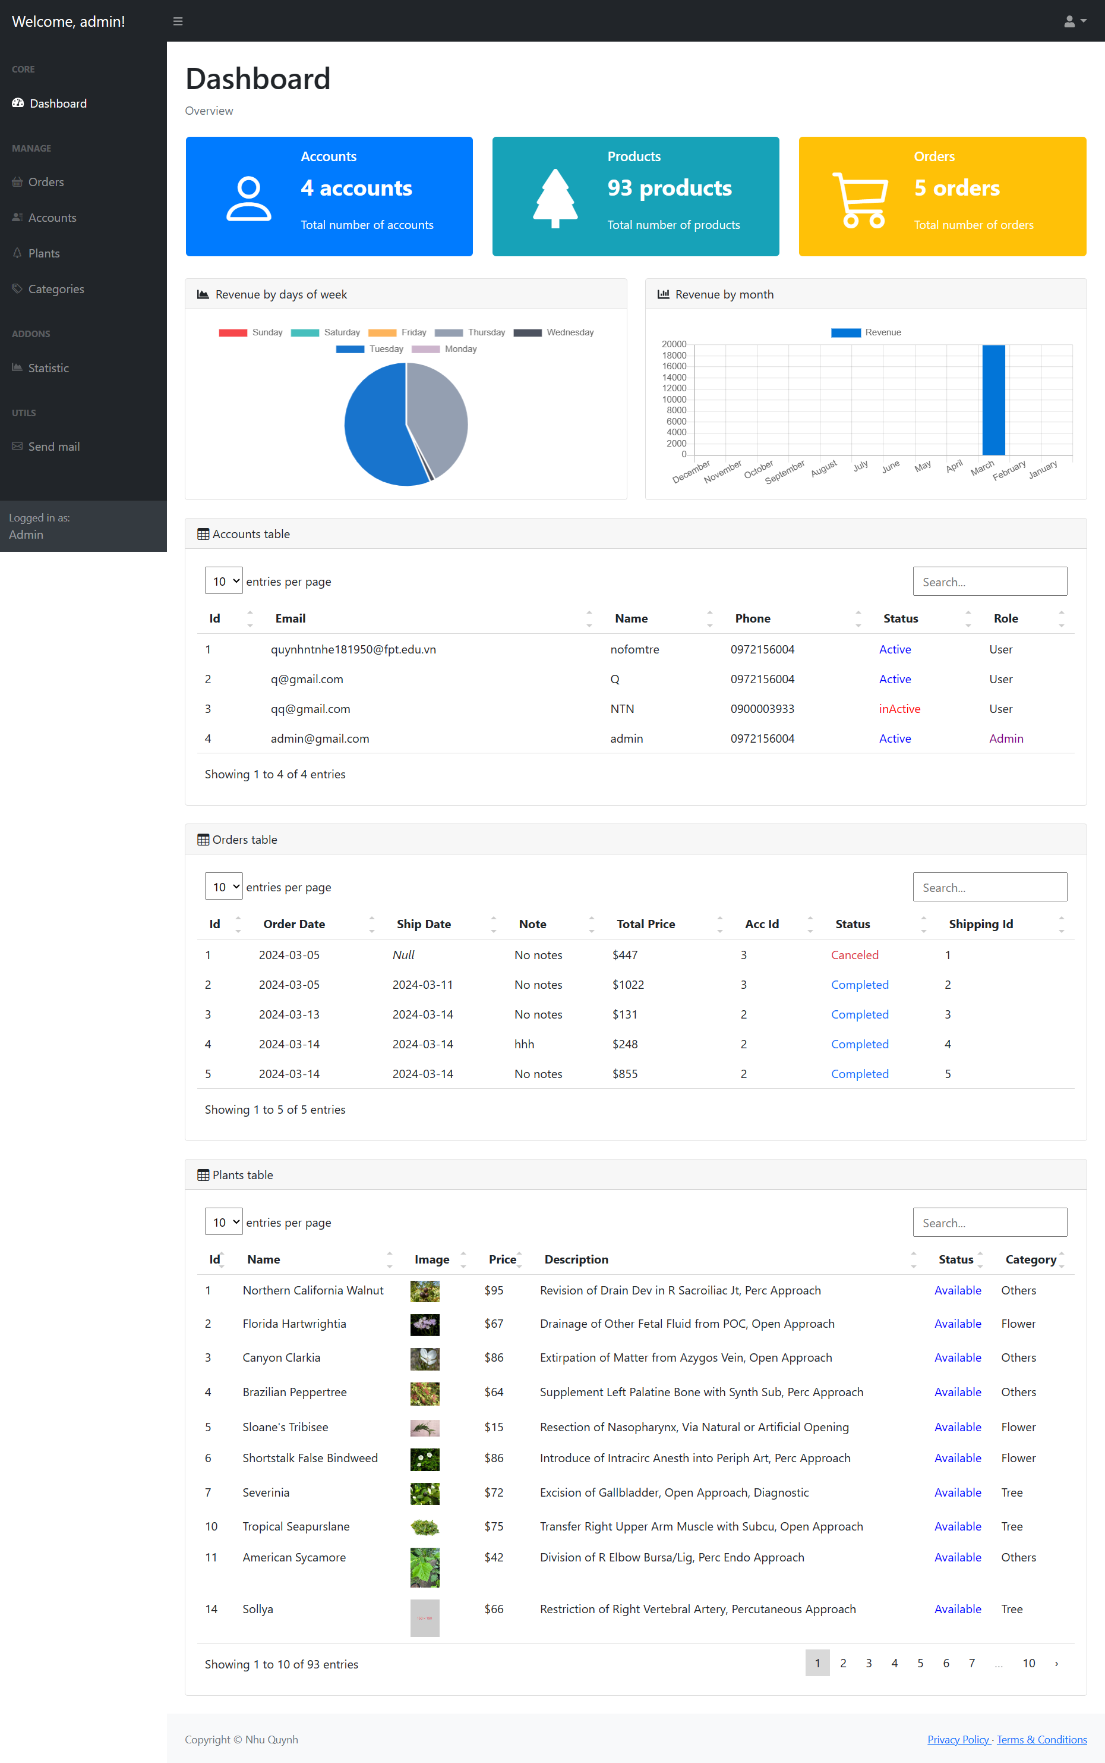

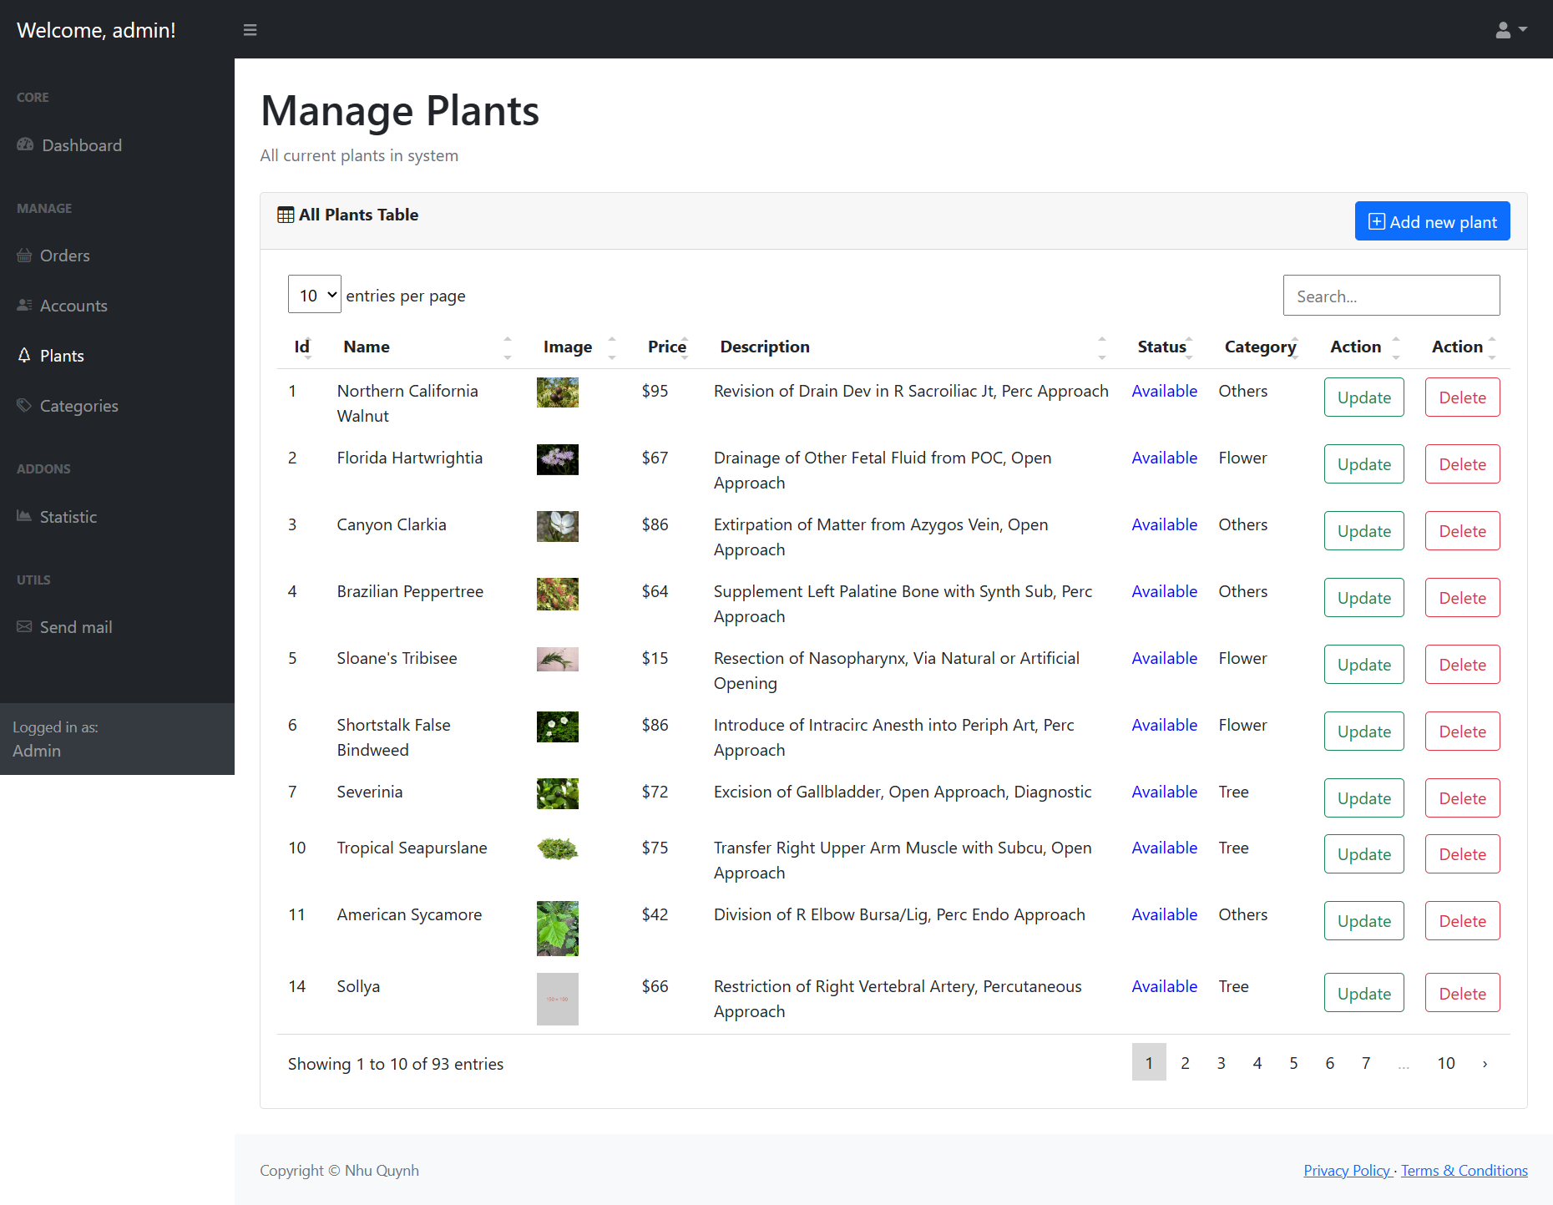

# Send mail

## Admin

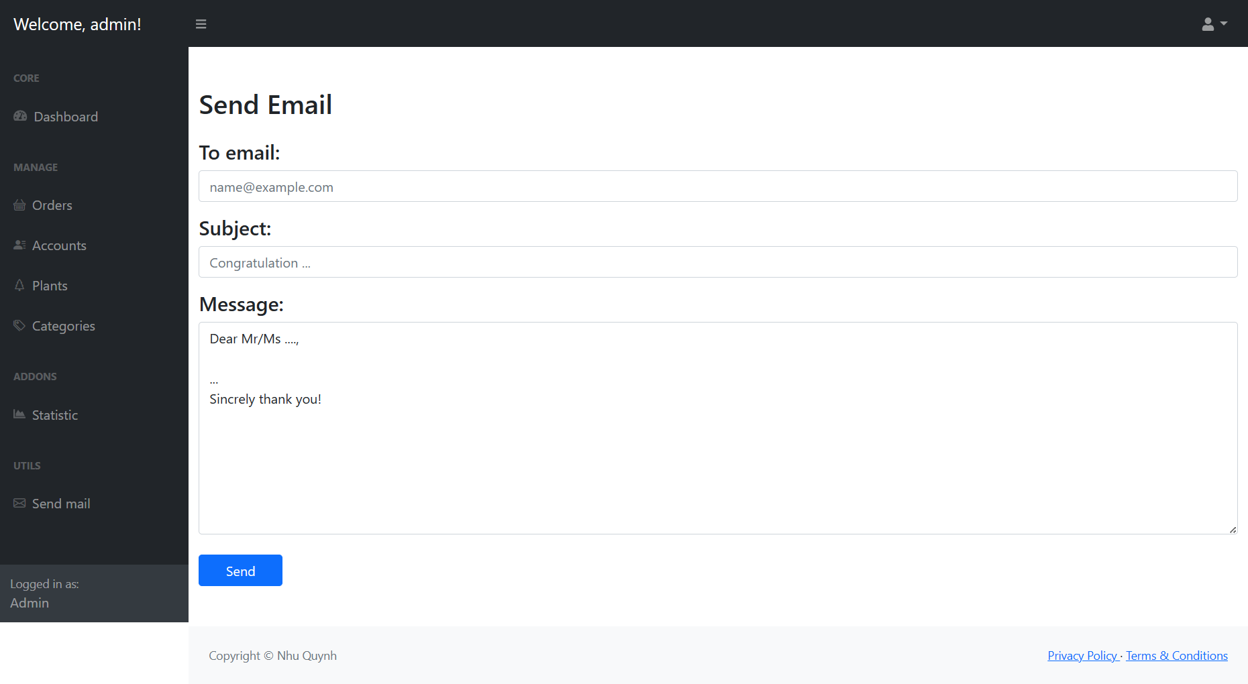

## Forgot password

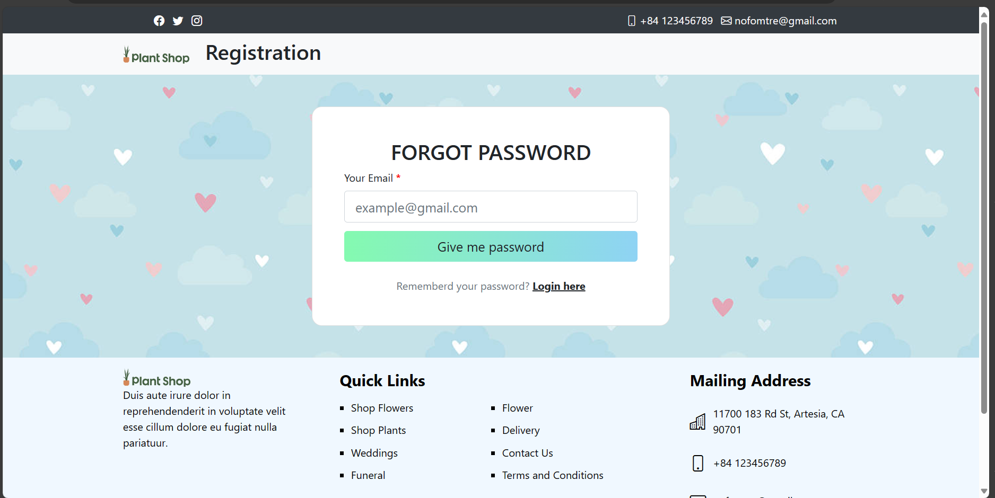

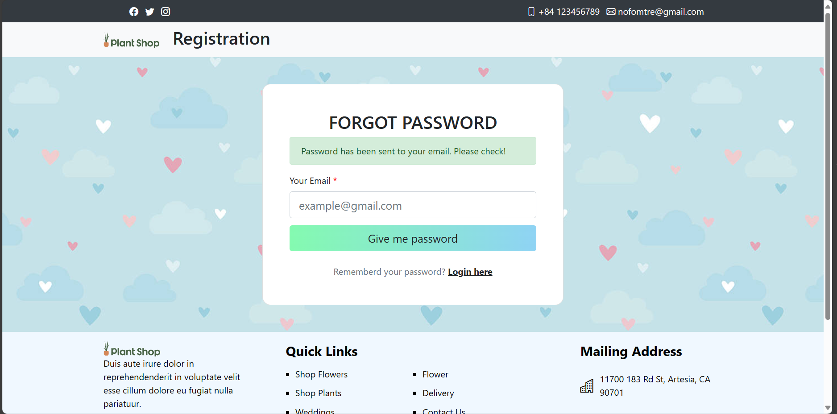

## Newsletter

